ЭССЕ
На тему:
Природа родного края

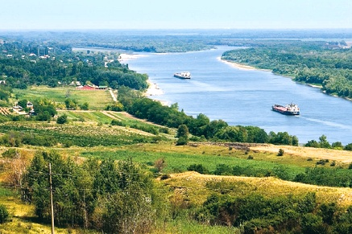

Терещенко Дарьи
На территории Ростовской области представлена растительность четырёх типов: степная, лесная, луговая и болотная. Всего насчитывается более 2000 видов сосудистых растений, 148 видов мохообразных, 192 вида лишайников, около 550 видов грибов.
Ростовская область географически расположена в степной зоне. Большая часть степей распахана и используются в сельском хозяйстве. Естественная растительность сохранилась лишь в лесах, на склонах и на охраняемых природных участках. Климат в Ростовской области – континентальный, с морозной зимой и жарким засушливым летом. Поэтому самыми распространёнными растениями здесь являются степные дерновинные злаки: типчак, ковыль, душистый колосок, горная осока.
Наличие крупных водоёмов (Азовское море, Цимлянское, Веселовское и Пролетарское водохранилища, озеро Маныч-Гудило), крупной реки Дон с притоками, делают возможным распространение луговой растительности: злаков – пырея ползучего, различных осоковых, бобовых – вики, клевера, солодки и лугового разнотравья – кресса, дербенника, щавеля.
Лесов в Ростовской области мало: они занимают только около трех процентов территории. Растут они в северной части области, преимущественно в верховьях балок и поймах рек. Леса, расположенные в балках, называются байрачными. Состоят они из дуба, ясеня, клена, вяза, липы, осины, груши, яблони, а также кустарников: черноклена, калины, крушины, бересклета, бирючины, бузины. В пойменных лесах растут в основном ива белая, тополя белый и чёрный, дуб, карагач. Искусственные лесные массивы высажены по всей области. Главными породами в насаждениях являются дуб, ясень, клён остролистный, вяз приземистый, белая акация, сосна. Из кустарников высаживаются смородина золотистая, акация жёлтая, клён татарский, свидина, скумпия, жимолость татарская.
Болотная растительность занимает большие площади по нижнему течению Дона и в поймах других рек. Тростник (камыш) и камыш (куга) образуют здесь огромные заросли. На заболоченных участках растут также рогоз (чакан), ирис (петушки), аир, различные осоки, солерос, сведа, кермеки, солончаковая полынь, полукустарничек сарсазан, кустарник тамариск.

